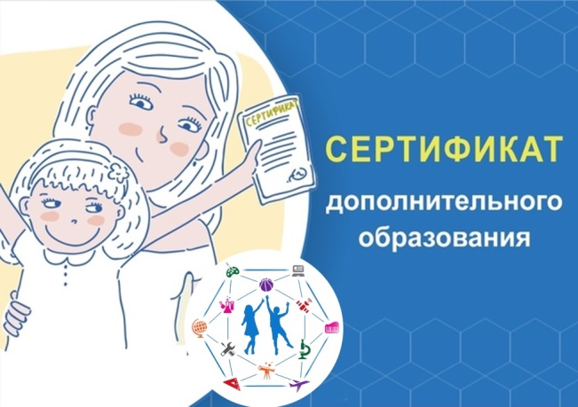

***Сертификат дополнительного образования —***

это онлайн - документ, подтверждающий включение ребенка в систему персонифицированного дополнительного образования (далее — ПФДО). Он позволяет посещать научные, творческие, спортивные и другие занятия за счет бюджетных средств.

Сертификат существует только в электронной форме и позволяет ребенку записаться как в бесплатный кружок (финансируемый государством), так и в платный. Платный кружок можно частично или полностью оплатить с помощью сертификата. Уточните, принимает ли организация его к оплате.

Сертификат дополнительного образования работает по тому же принципу, что и сертификат на материнский капитал: вы получаете средства, но расходовать их можете только на конкретные цели — на кружки и секции для детей.

***Сертификат дополнительного образования (ПФДО – персонифицированное финансирование дополнительного образования) может иметь два статуса:***

* **Социальный сертификат**. Предусматривает использование сертификата для обучения по программам, включенным в реестр сертифицированных программ. Статус присваивается сертификату в случае заключения договора об обучении по сертифицированной программе с поставщиком услуг.
* **Сертификат учёта**. Не предусматривает использование сертификата для обучения по программам, включенным в реестр сертифицированных программ. Даёт право на обучение по программам, реализуемым на бюджетной основе (реестр значимых и иных программ).

***Коротко о социальном сертификате (далее – СС):***

* **Возраст пользователя.** СС можно оформить на каждого ребенка в семье от 5 до 17 лет.
* **Объём СС.** Максимальное число часов учебной нагрузки, при котором допускается формирование социального сертификата на обучение по сертифицированным программам дополнительного образования - 4.5 часа.
* **На кого потратить.** СС именной, у каждого пользователя свой — отсюда и название «персонифицированный», поэтому потратить получится только выделенные ему часы обучения.
* **Оформление.** Вы регистрируетесь, вводите данные и оформляете сертификат СС один раз и до совершеннолетия. Далее с него еженедельно списывают часы.
* **Списание.**  Если вы не потратили выделенные часы, они сгорят. Накопить, вывести (обналичить) или как-то иначе потратить субсидию нельзя.
* **Где принимают.** Можно оплатить занятия в учреждениях, которые входят в общероссийский навигатор ПФДО. Вы можете оплатить кружок, который уже посещаете, если организация зарегистрирована в навигаторе, или подобрать новую секцию.
* **Про навигаторы.** Пользователи могут зарегистрироваться и подобрать кружки на портале ПФДО: <https://hmao.pfdo.ru>.

***Как получить сертификат ПФДО?***

**1 вариант:** подать заявление онлайн на Портале <https://hmao.pfdo.ru>

**2 вариант:** подать заявление  лично в уполномоченный орган или в организацию, которая предоставляет образовательную услугу.

Получение сертификата ПФДО осуществляется на основании заявления о включении в систему персонифицированного финансирования и соответствующих документов, которые подаются родителем (законным представителем).

После включения ребенка в систему персонифицированного финансирования родители получают в уполномоченной организации (В Кондинском районе - это муниципальное бюджетное образовательное учреждение дополнительного образования «Центр дополнительного образования» пгт. Междуреченский, тел.: 8(34677)42-505, доб.1, Ремизов Виталий Александрович) логин и пароль от личного кабинета системы, в котором можно увидеть информацию о номинале часов сертификата, перечень образовательных организаций, подробную информацию о дополнительных общеразвивающих программах, а также непосредственно записаться на обучение.

Для получения сертификата дополнительного образования вы можете зайти на Портал персонифицированного дополнительного образования - <https://hmao.pfdo.ru> - выбрать «Получить сертификат» - Выбрать способ получения сертификата – Пошагово выполнить все действия по созданию заявки. После того, как будет отправлена заявка, Вам на электронную почту поступит заявление о предоставлении сертификата дополнительного образования и согласие на обработку персональных данных.

Заявление и Согласие необходимо распечатать, заполнить, приложить пакет документов, необходимых для активации сертификата, и передать в муниципальное бюджетное образовательное учреждение дополнительного образования «Центр дополнительного образования» пгт. Междуреченский или предоставить в образовательное учреждение, где обучается ваш ребенок (детский сад, школа, учреждение дополнительного образования).

***Список документов, необходимых для активации сертификата:***

- оригинал заявления на получение сертификата дополнительного образования (заявление формируется системой при подаче заявки на получение сертификата дополнительного образования);

- оригинал согласия на обработку персональных данных (согласие формируется системой при подаче заявки на получение сертификата дополнительного образования);

- копия документа, удостоверяющего личность ребенка: свидетельство о рождении ребенка или паспорт гражданина Российской Федерации (в случае, если ребенок достиг возраста 14 лет), или временное удостоверение личности гражданина Российской Федерации, выдаваемое на период оформления паспорта ребенка. В случае, если предоставляется документ иностранного гражданина, необходимо приложить копию самого документа и перевода данного документа;

- копия документа, удостоверяющего личность родителя (законного представителя) ребенка. Данный документ является обязательным, если родитель (законный представитель) является заявителем при подаче заявки на получение сертификата дополнительного образования. Если ребенок достиг возраста 14-ти лет, он может быть заявителем самостоятельно. В таком случае документ, удостоверяющий личность родителя не является обязательным.

- копия заключения психолого-медико-педагогической комиссии (при указании в заявлении на получение сертификата группы детей с ОВЗ, по желанию родителя (законного представителя) ребенка);

- копия документа, подтверждающего место (адрес) регистрации/пребывания ребенка на территории Кондинского района.

- копия документа, подтверждающего родственные отношения, в случае изменения персональных данных родителя (законного представителя).